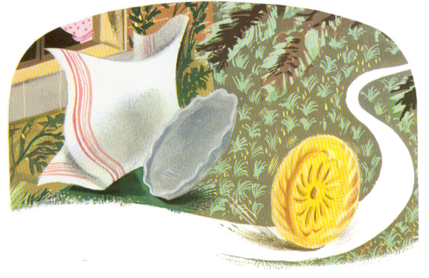 | 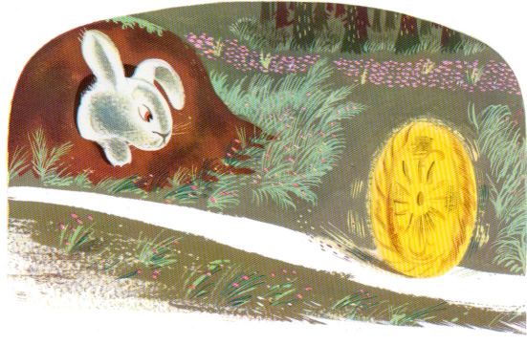
Et la vieille pose la galette sur la fenêtre. Au bout d’un moment la galette commence à s’ennuyer. Tout doucement elle se laisse glisser du rebord de la fenêtre, tombe dans le jardin et continue son chemin. | Elle roule, elle roule toujours plus loin…  Et voilà qu’elle rencontre un lapin.
5 | 6

